Уважаемые, родители!

Мы начинаем реализацию совместного **проекта «Каждый посадит по цветку – получится клумба».**

На сайте детского сада мы будем вести дневник реализации проекта.

Первое мероприятие проекта: «Посев семян цветов».

Предлагаем вам вместе с детьми посеять семена цветов для нашей будущей клумбы. Назовем её «Мир цветов».

**Консультация «Как правильно вырастить рассаду цветов в**

**домашних условиях».**

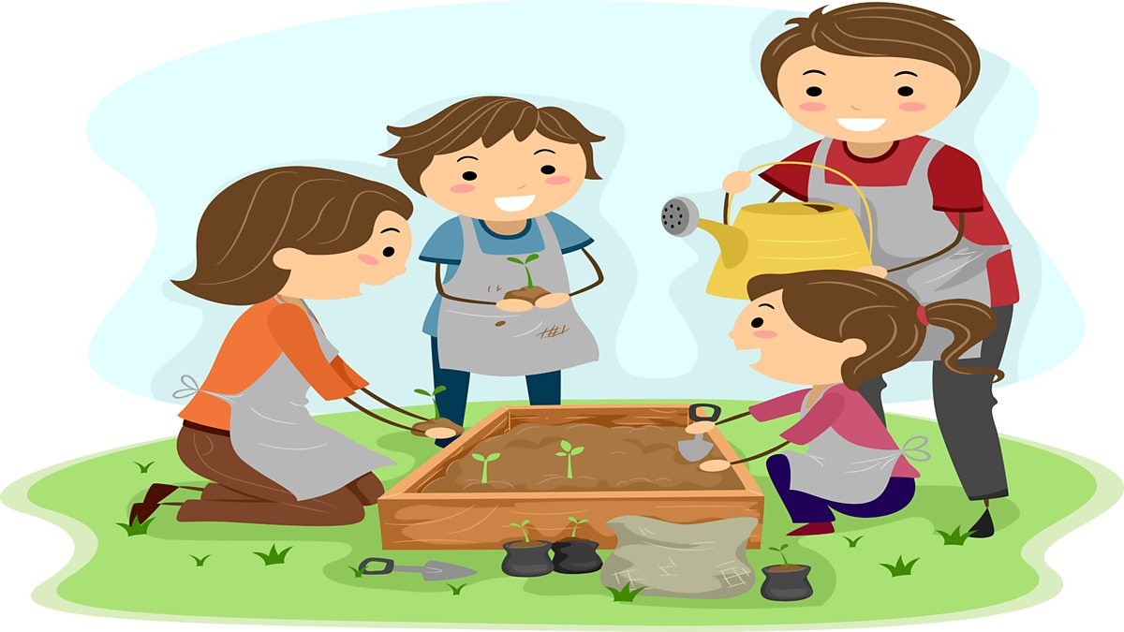

Зима только, только начала сдавать свои позиции и наступило время первых сроков посева семян цветов для наших клумб. Главный плюс выращивания рассады цветов в том, что такие растения зацветают раньше, чем посеянные в грунт, и дольше радуют нас своими прелестными цветками.

И так, прежде всего, стоит определиться, где именно вы будете размещать ящики с рассадой. В этом случае следует постараться избежать сквозняков и ставить ящики на солнечной стороне.

Далее определяем сроки посева семян цветов. Существуют две стратегии выращивания рассады в домашних условиях: поздние посевы и ранние. Разумеется, вторвя стратегия выглядит более целесообразной. При ее использовании рассада получается более здоровой и сильной.

Для посева лучше выбрать декоративный подсолнечник, датуру, ипомею, портулак, флокс, львиный зев, газанию, декоративную капусту. Что касается популярных петуний и мимулюса, это не самые легкие в выращивании цветы. Однако, если вы все же решились их посеять, лучше выбирать более дорогие семена в гранулах.

Выбираем посуда для выращивания рассады. Она может быть самой разнообразной: как специально приобретенной, так и подручной. В продаже сегодня можно встретить множество вариантов специальных посевных ящиков и контурных ячеек, торфяных горшочков. Можно также использовать одноразовую пластиковую посуду, контейнеры, деревянные ящики и т.п. Главная задача контейнера – дать пространство для роста и развития и предохранить корни ростков от неблагоприятных внешних воздействий. Так, прозрачные пластиковые контейнеры следует обернуть черной пленкой. И обязательно в любой емкости для рассады нужно проделать в дне хорошие дренажные отверстия. Все емкости обязательно нужно тщательно промыть и обеззаразить.

Как подобрать грунт? Самый простой путь – приобрести в магазине готовую почвосмесь. Все готовые почвосмеси можно разделить на два вида: сухие (прессованные) и влажные. К влажным относится большинство грунтов, продающихся в объемных пакетах. Они полностью готовые к использованию. Что касается сухих грунтов в брикетах, они обычно приготовлены на основе верхового торфа. Эти почвосмеси перед использованием необходимо размачивать. А также можно приготовить почвосмесь самим. Есть несколько вариантов приготовления повосмесей:

- 2 части опилок и 1 часть песка;

- опилки, сфагнум и песок в равных соотношениях;

Любые почвосмеси следует тщательно промешивать, удалять крупные частицы, комки и проливать раствором марганцовки.

Следующий этап - это создаём благоприятные условия для посадки. Три основных составляющих успеха – освещение, температура и влажность. При этом важен баланс всех трех элементов. И самое главное для рассады – это освещение. Поэтому в идеале организовать досвечивание с помощью специальных фитоламп. О влажности можно особо не беспокоиться, пока посевные ящики накрыты стеклом или пленкой. Потом можно самим регулировать влажность в помещении. Для этого нужно налить воды в балконный контейнер, взять широкий кусок толстой, хорошо впитывающей влагу ткани, опустить один его конец в воду, а другой разложите на батарее.

Предпосевная обработка семян. Крупные и средних размеров семена желательно предварительно замочить в растворе Эпина, Циркона или любого другого стимулятора роста. Если на пакетике с семенами не указано, что они прошли обеззараживание, следует также протравить семена розовым раствором марганцовки.

В посевные ящики засыпают грунт, немного не досыпая до края. После этого поверхность разравнивают, проливают теплой водой и размечают посевные бороздки. Это удобно делать с помощью линейки, слегка вдавливая ее ребром в грунт. Глубина бороздок зависит от размера семян: она должна превышать диаметр семени в 2,5 – 3 раза. После этого семена размещают на равном расстоянии друг от друга и присыпают грунтом. С очень мелкими семенами (портулак, петуния, бегония) стратегия несколько иная. Их не заделывают в грунт, а сеют поверхностно. Для более равномерных посевов желательно предварительно смешать семена с песком. Сейте редко, помните, что загущенные посевы отрицательно сказываются на качестве всходов. После этого грунт опрыскивают и накрывают стеклом или пленкой.

При появлении всходов стекло или пленку с ящиков снимают. Полив для рассады желательно применять удобрительный: слабый раствор комплексного удобрения (например, Кемира Комби – 1 чайная ложка без верха на 3 л воды). Для полива рассады понадобится небольшая лейка с рассеивателем, который дает не расходящиеся, а параллельные струи. Полив проводят прямо по листьям, таким образом, мы получаем сочетание корневой и внекорневой подкормки. В теплом помещении сеянцы поливаем ежедневно, при низких температурах – достаточно 2-3 раза в неделю.

Пикировка рассады – это пересадка подросших сеянцев на большее расстояние или в персональную посуду. Она необходима для того, чтобы предоставить растениям оптимальное пространство для развития. Одновременно можно провести выбраковку слабых, плохо развивающихся сеянцев. Обычно пикировку рассады проводят на стадии двух-четырех настоящих листьев. Грунт для пикировки должен быть несколько богаче, чем для сеянцев, ведь цветочки уже подросли и нуждаются в большем количестве питательных веществ. Для проведения пикировки еще понадобится сажальный колышек. Его роль может исполнить заострённая на конце палочка. Колышек осторожно вводят в грунт, подводят под корни и вынимают ростки из школки по одному. При этом другой рукой сеянец придерживают за семядольные листики (не за стебель!). В стаканчик засыпают грунт, разравнивают, проделывают лунку. После этого растеньице погружают в эту ямку, заглубляя его до семядольных листков. С помощью колышка почву вокруг прижимают к корням. После посадки растение необходимо сразу полить.

Перед тем, как высаживать рассаду из тепличных или домашних условий в открытый грунт, ее необходимо закалить, чтобы стресс от пересадки и смены обстановки не стал губительным. Для этого рассаду за некоторое время до высадки начинают выносить на открытый воздух, с каждым разом оставляя ее на улице на все более длительное время. Важно не передерживать рассаду дольше, чем это необходимо. Примерно за час до высадки в открытый грунт рассаду обильно проливают водой. Высадку проводят рано утром или вечером.

Не ленитесь выращивать рассаду цветов! Это очень увлекательный процесс, да и не такой сложный, как может показаться на первый взгляд.

